МИНИСТЕРСТВО ОБРАЗОВАНИЯ И НАУКИ РОССИЙСКОЙ ФЕДЕРАЦИИ

**ФЕДЕРАЛЬНОЕ ГОСУДАРСТВЕННОЕ АВТОНОМНОЕ ОБРАЗОВАТЕЛЬНОЕ УЧРЕЖДЕНИЕ ВЫСШЕГО ОБРАЗОВАНИЯ**

**«НАЦИОНАЛЬНЫЙ ИССЛЕДОВАТЕЛЬСКИЙ ТЕХНОЛОГИЧЕСКИЙ УНИВЕРСИТЕТ «МИСиС»**

Институт ИТАСУ

Группа: **МПИ-20-4-2**

**ОТЧЕТ**

**по лабораторной работе №4**

**по курсу «Нейронные сети»**

**Выполнил: Хабибулин М.И.  
группа МПИ-20-4-2**

**Проверил: Курочкин И.И.**

**Москва 2020**

ЛР4. Сверточные нейронные сети

**Результаты**

1. Описание архитектуры сверточной нейронной сети, параметры слоев и настройки обучения (к примеру, типы слоев, количество нейронов в каждом слое, функции активации, начальные значения весов).

Сверточная нейронная сеть состоит из сверточных слоев, и слоев MaxPooling. Также включен Dropout слой для избежания переобучения. На выходе сети добавлен полносвязный слой (Dense), за которым следует слой softmax. Сначала в модель добавляем сверточные слои с 32 фильтрами с размером окна 3 × 3. Далее добавляется сверточный слой с 64 фильтрами.За каждым слоем добавлен слой максимального пуллинга с размером окна 2 × 2. Также добавлены слои Dropout с коэффициентами 0,25 и 0.5 для того чтобы не произошло переобучение сети. В заключительных строках добавлен плотный слой Dense, который выполняет классификацию среди 10 а затем 14 классов с использованием функции активации softmax.

**Описание архитектуры сверточной нейронной сети**

1. Метрики качества: Accuracy, Precision, Recall, F1-measure, матрица ошибок (confusion matrix)

Test_results

|  |  |
| --- | --- |
| Accuracy | 0.6789 |
| loss | 0.91403 |
| F1-measure | 0,68 |
| Recall | 0,68 |
| Precision | 0,66 |

матрица ошибок (confusion matrix)

Train_results

|  |  |
| --- | --- |
| Accuracy | 0.70837 |
| loss | 0.84357 |
| F1-measure | 0,71 |
| Recall | 0,70 |
| Precision | 0,71 |

матрица ошибок (confusion matrix)

Сравнение с результатами полученными на: https://www.tensorflow.org/tutorials/images/cnn

loss: 0.8497 - accuracy: 0.7167

1. Используя ту же CNN и полученный набор весов провести дообучить CNN на классах из одного суперкласса ([по вариантам](https://lms.misis.ru/courses/8822/files/1718147/download?verifier=96mggTk3BjRPuNBSXsMKDrnNYAV1kBsxTzpo66uI&wrap=1)) эталонного датасета CIFAR-100. Задача классификации решается на классах CIFAR-10 + классы из одного суперкласса CIFAR-100.

14. Хабибулин Марат Ильдарович non-insect invertebrates crab: lobster, snail, spider, worm

Из достоверных источников известно, что эти четыре класса находятся под номерами 10, 11, 12, 13. Выдернем их из выборки cifar100 и соединим с cifar10. (Смотри код).

Также для ускорения обучения заморозим первые 5ть слоев обученной нейронной сети.

Результаты для объединенных выборок:

Метрики качества: Accuracy, Precision, Recall, F1-measure, матрица ошибок (confusion matrix)

Test_results

|  |  |
| --- | --- |
| Accuracy | 0.72769 |
| loss | 0.7688 |
| F1-measure | 0,73 |
| Recall | 0,73 |
| Precision | 0,74 |

матрица ошибок (confusion matrix)

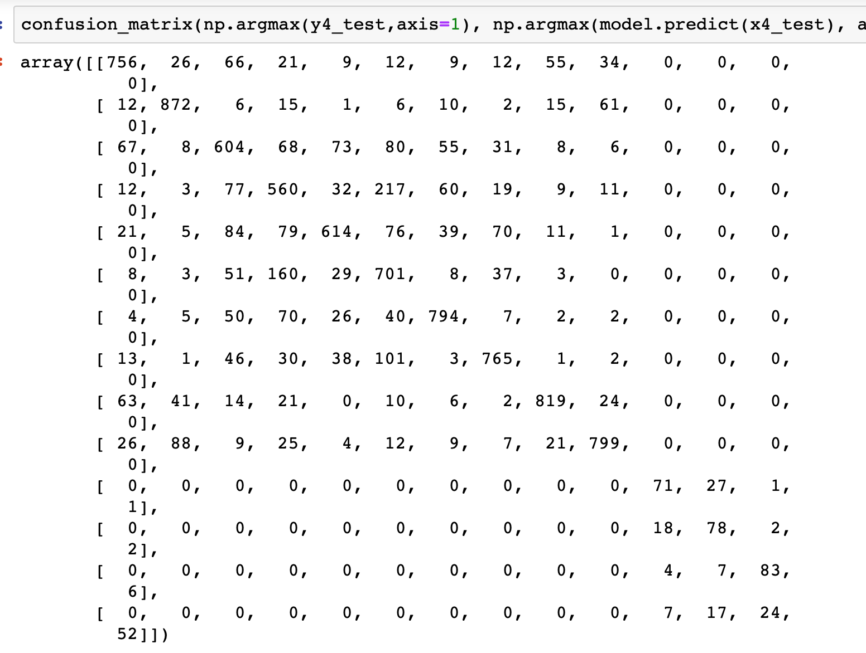

Train_results

|  |  |
| --- | --- |
| Accuracy | 0.76542 |
| loss | 0.67712 |
| F1-measure | 0,75 |
| Recall | 0,75 |
| Precision | 0,76 |

матрица ошибок (confusion matrix)

3. Динамика обучения (Accuracy/loss) для обучающего множества

|  |  |  |
| --- | --- | --- |
|  | Cifar10 | Cifar10+Cifar100 |
| Accuracy | 0.6789 | 0.76542 |
| loss | 0.91403 | 0.6771 |

Очевидно, что дополнительные 10ть эпох обучения не только дообучили нейронную сеть для новых классов, но и улучшили ее показатели в целом. Добиться экстремума результатов не позволяет ограниченность временных и физических ресурсов(моих).